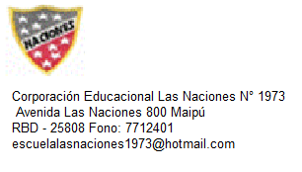

Maipú, 19 de Mayo de 2020

Comunicado N°1
Estimados apoderados se les informa que los días Martes se enviarán a la página Web del colegio en la asignatura de lenguaje los trabajos de Convivencia Escolar familiar para realizarlos en casa los fines de semana.
Esperando que tengan la acogida y la predisposición para realizar dichas tareas necesarias para el proceso de aprendizaje de nuestros alumnos.
Atte. a Ud.

Patricio Morales Díaz
Encargado de Convivencia Escolar

